山西电力职业技术学院
2024年单独招生测试通知
按照山西省招生考试管理中心《关于做好2024年高职院校单独招生考试工作的通告》要求，结合实际情况，我院单独招生考生现场测试工作安排如下：
一、报考信息确认
（一）信息确认时间
考生于2024年4月11日8:00-11：30到山西电力职业技术学院报考信息确认、领取准考证、熟悉考场并聆听企业宣讲会；
（二）提交资料【请按以下顺序装订】
①《山西电力职业技术学院2024年单独招生报考登记表》（考生登录http://www.vtep.edu.cn打印填写，须加盖毕业学校公章及推荐意见）；
②考生本人二代身份证原件及复印件（或当地公安机关出具的身份证明）；
③毕业证原件及复印件（应届生可持就读学校证明）；
④高考数码相片（考生登录山西招生考试网，输入考生号和密码，在查看报名基本信息页面A4纸黑白打印即可）；
⑤工作合同或单位证明（具有2年以上工作经历和实践经验的人员提供）；
⑥考生诚信考试承诺书。
*《报考登记表样表》
2024年山西省高职院校单独招生考生报考登记表
市 县（市、区） 考生号
姓名 |  |  |  | 性  别 |  |  | 出生  年月 |  |  | 民族 |  |  |  | 政治  面貌 |  |  | 高考数码照片
身份证号 |  |  |  |  |  |  |  |  | 联系电话
毕业学校 |  |  |  |  |  |  |  |  | 毕业时间
考生类别  （选择填写代码） |  |  |  |  | 1.普通高中毕业生；  2.中等职业学校毕业生（含中专、技工学校、职业高中）；3.具有实践经历人员。
报考院校志愿 |  |  | 山西电力职业技术学院
报考专业志愿 |  |  | 专业志愿1
 |  |  | 专业志愿2
 |  |  | 是否服从调剂
学习成绩记录  高级中等教育阶段 |  |  | 普通高中学业水平合格性考试科目 |  |  |  |  | 语文 |  |  | 数学 |  |  |  | 外语 |  |  | 政治
 |  |  | 成绩等级
 |  |  | 普通高中学业水平合格性考试科目 |  |  |  |  | 物理 |  |  | 化学 |  |  |  | 历史 |  |  | 地理
 |  |  | 成绩等级
 |  |  | 普通高中学业水平合格性考试科目 |  |  |  |  | 生物 |  |  | 信息技术 |  |  |  | 通用技术
 |  |  | 成绩等级
（工作单位）  毕业学校意见 |  |  | 负责人： 学校（单位）公章  年 月 日
*《高考数码照片》打印步骤
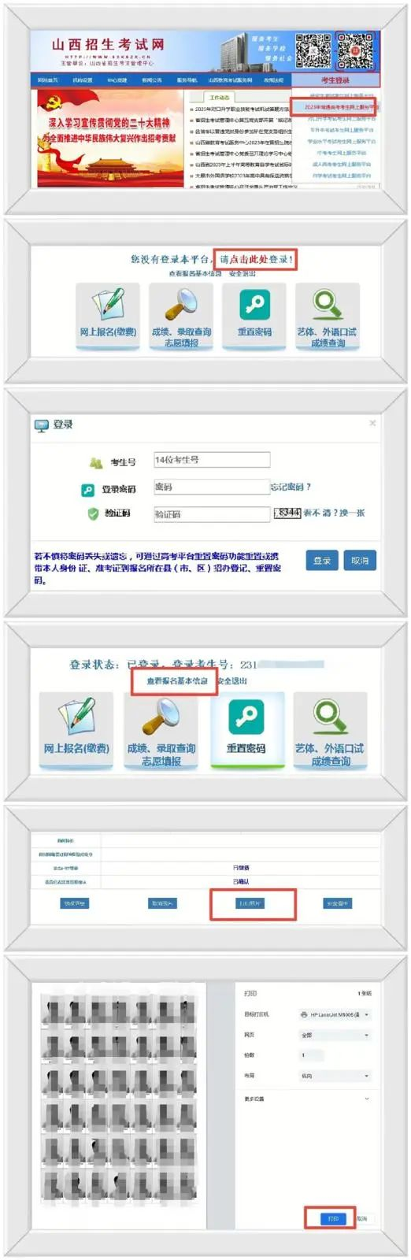
二、考试时间和内容
（一）考试时间
面 试：4月11日 8:00-12:00
文化素质测试时间：4月11日 13:00-15:00
职业技能考试时间：4月11日 13:00-17:30
（二）考试形式与内容
1、普通高中毕业生
考试形式为“文化素质测试＋职业适应性测试＋面试”。文化素质测试使用普通高中学业水平合格性考试成绩，并填写在《山西电力职业技术学院2024年单独招生报考登记表》中，报考登记表毕业学校意见一栏的《学校（单位）公章》处加盖原毕业学校公章；职业适应性测试为现场职业技能操作考核，主要考查电力安全意识和工器具使用；面试考查综合素质，企业参与面试。
- 中等职业学校毕业生
考试形式为“文化素质测试＋职业技能考试＋面试”。文化素质测试采用笔试，考查政治、语文、数学、英语等内容；职业技能考试以操作考试为主，主要考查电力安全意识和工器具使用；面试考查综合素质，企业参与面试。
- 具有实践经历人员
考试形式为“文化素质测试＋职业技能考试＋面试”。文化素质测试采用笔试，考查政治、语文、数学、英语等内容；职业技能考试以操作考试为主，主要考查电力安全意识和工器具使用；面试考查综合素质，企业参与面试。
（三）综合成绩计算
综合成绩 = 文化素质测试成绩 + 职业技能考试成绩+ 面试成绩；
综合成绩满分300分，其中文化素质测试成绩满分100分、职业技能考试成绩满分100分、面试成绩满分100分。普通高中学业水平考试科目共11门（去掉一个最低等级，按10门计），每个科目按成绩等级进行量化（A等9.5分、B等7.5分、C等6分）。
三、考试流程
（一）领取号牌
考生及家长由学院南门入场，根据指引到达致远楼西门，在一楼大厅领取号牌。
（二）现场确认+面试
现场确认+面试时间：4月11日 上午 8:00开始；
现场确认+面试地点：考生根据号牌到指定教室（按照ABCD分为四组）进行报考信息确认、提交资料、面试。（面试期间家长不可入内，可先行至博学楼聆听企业宣讲）
（三）企业宣讲
宣讲时间：4月11日 9:00-11:30
宣讲地点：博学楼阶梯教室
（四）文化素质测试与技能考试时间、地点安排
普通高中毕业生：
考试类型：职业技能考试
职业技能考试时间：13：00-17：30
职业技能考试地点：农电楼辅楼
职业技能考试候考区：博学楼一、二阶梯教室
中职毕业生和具有实践经历人员：
考试类型：文化素质测试+ 职业技能考试
文化素质测试地点：博学楼三、四、阶梯教室
文化素质测试时间：13：00-15：00
职业技能考试地点：农电楼辅楼
职业技能考试候考区：博学楼一、二阶梯教室
职业技能考试时间：15：00-17：30
四、签订三方培养协议时间：
4月16日来校签订（学校、企业、学生三方培养协议），并且缴纳第一年学费。
五、录取查询
考生在4月18日以后登陆山西电力职业技术学院官网查询预录取名单；预计8月下旬邮寄通知书，报到时间以通知书为准。
六、特别提醒
我院从未与任何培训机构及组织有任何形式培训合作，请考生及家长不要轻信他人，谨防上当受骗。
七、联系方式
0351-8307858 0351-4261953
网址：http://www.vtep.edu.cn/
微信公众号：山西电力职业技术学院

山西电力职业技术学院
2024年3月28日

